天津三环乐喜新材料有限公司
企业简介
天津三环乐喜新材料有限公司，由中国稀土永磁材料产业的代表企业、全球最大的钕铁硼永磁体制造商之一——北京中科三环高技术股份有限公司（简称中科三环，股票代码：000970）、台全金属（美国）有限公司、台全（美国）有限公司合资建成。公司坐落于环渤海经济商圈天津滨海新区，是中科三环的重要生产基地。
公司拥有强大的生产、技术、研发、管理团队，完善的质量管理、环境安全体系，三十年的丰富制造经验，具备年产8000吨以上烧结钕铁硼的生产能力，从德国、美国、日本、瑞士等地引进了先进的生产与检测设备，致力于研发、生产和销售性能稳定、一致性好的优质钕铁硼产品，同时对客户提供优质的技术支持与服务。
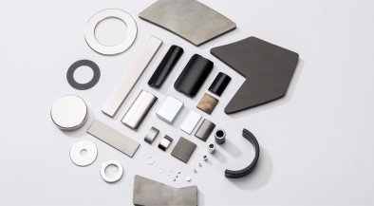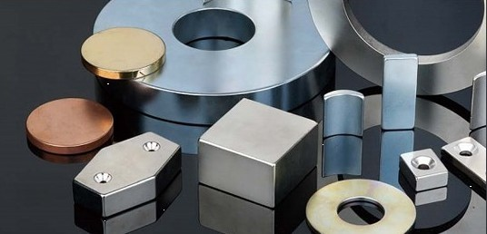

三环乐喜注册资本8721万美元，第一分厂位于开发区第六大街，占地面积11000平方米；第二分厂位于开发区第十一大街，占地面积25000平方米；第三分厂位于汉沽产业园区，占地面积50000平方米，现已形成开发区与汉沽产业园区坚固的金三角；第四分厂——万吨产能基地，占地面积60000平方米，即将竣工。
公司产品广泛应用于工业电机、汽车及新能源汽车、永磁直驱风力发电机、消费类电子产品、家用电器、高质量传感器、医疗器械、航空航天、智能制造、节能环保、磁选设备等领域。
公司拥有千余项研发成果、百余件技术专利，荣获“天津经济技术开发区百强企业”、“明星企业”、“中国外贸出口先导指数样本企业”、“开发区营业利润最大50家企业”、“天津市科技小巨人领军企业”、“天津市专利示范单位”、“生态环境保护先进企业”、“天津市战略性新兴产业领军企业”等多项荣誉。
公司目前运行ISO9001:2015质量管理体系、IATF16949：2016汽车生产件及相关服务件组织质量管理体系、ISO14001:2015环境管理体系、 ISO50001:2018能源管理体系、ISO45001:2018职业健康安全管理体系、SA8000社会责任管理体系、内控管理体系。各种先进管理体系在公司内部全面有效的贯彻和推行，为产品质量提供了更为可靠和有力的保证。
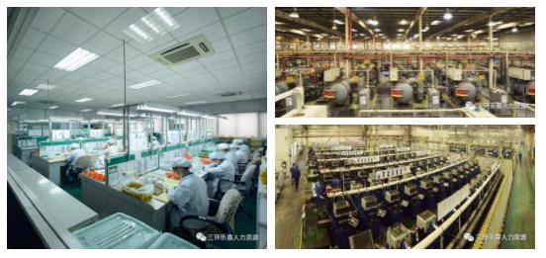
我公司隶属的中科三环集团为行业内首家上市公司，蝉联三届CCTV中国上市公司50强、创新10强，是中国稀土永磁行业的代表企业，全球最大的钕铁硼永磁体制造商之一。同时，集团公司与国家磁学重点实验室、中科院物理所、北大、哈工大、北航、北科大、北工大、钢研院、有色院等高校和科研机构保持广泛的产学研合作关系，在集团外围汇聚了一批高水平、高质量的创新资源。
立足当下，放眼未来，三环乐喜将紧跟稀土永磁这一战略性新兴产业的发展步伐，不断发挥技术研发优势，提高质控管理体系，以顶级的产品和服务，领跃巅峰，为产业发展和社会进步贡献力量。

企业愿景
立志成为国内第一、世界一流的稀土永磁百年企业、行业领袖、产业巨人！

企业使命
为全球可持续发展提供绿色支撑、为节能环保贡献一份力量！

文化理念
效率 奋斗 创新 梦想

发展历程
1990年
三环乐喜成立
三环股份50%
乐喜股份50%
1991年
公司正式进行生产
1994年
台全成为第三股东
三环股份：33.33%
乐喜金属股份：33.33%
台全股份：33.33%
1997年
率先通过
ISO9002:1994质量认证体系

1999年
乐喜金属撤资
三环股份：66%
台全股份：34%
2000年
中科三环高技术股份公司在深圳证交所挂牌上市（000970）
2002年
扩产建成北塘电镀厂
2005年
公司二分厂建成投产
2007年
公司三分厂建成投产
2011年
烧结钕铁硼销量国内企业排名第一；
荣获2011年度以下称号
“开发区百强企业”
“开发区成长最快企业”
“营业利润最大50家企业”
“天津市出口五十强企业”
2013年
毛坯产能达5000吨
2017年
中国稀土产业链
优秀企业评选第一名
2018年
毛坯产能达6000吨
2020年
毛坯产能达8000吨；
荣获：
“中国外贸出口先导指数样本企业”
“生态环境保护先进企业”
“天津市战略性新兴产业领军企业”
2021年
奋斗不止，
精彩敬请期待...

乐喜荣誉
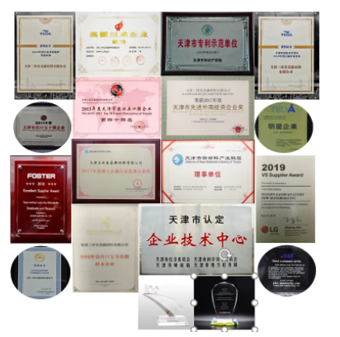
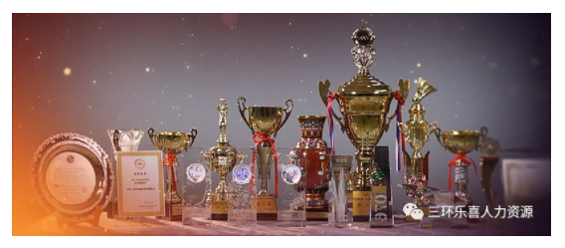

客户品牌
公司目前主要客户有美国苹果Apple、特斯拉Tesla Motors、大陆汽车Continental、亚马逊Amazon、谷歌Google、三星SAMSUNG、博士Bosch、法雷奥Valeo、精进电动等，自公司成立至今已有1500余家客户与我们并肩前行。产品远销美国、英国、德国、法国、意大利、韩国、日本、东南亚等地。公司还为哈尔滨工业大学、山东大学、天津大学、四川大学等多所院校提供项目研究样品，以卓越的品质占领国际市场。 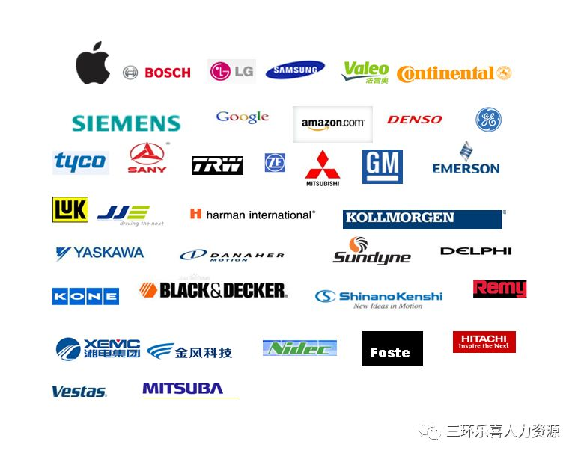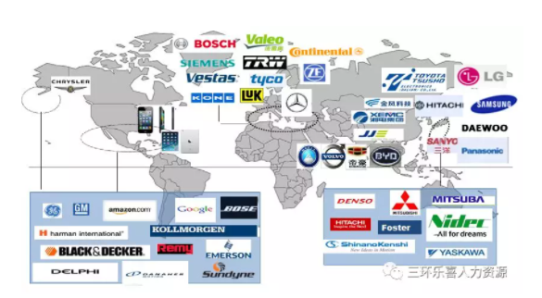

企业团队
目前公司总人数2400余人，其中本硕以上管理人员及技术骨干234名。公司拥有哈尔滨工业大学、吉林大学、大连理工大学、北京交通大学、天津大学、南开大学、北京理工大学、东北大学、武汉大学、广西大学、北京科技大学、内蒙古大学、东北师范大学、燕山大学、东北财经大学等多所211、985院校毕业的优秀员工，现今已成为公司经营发展的中坚力量。
公司注重人才的选拔与培养，每年向全国高等院校接收优秀应届毕业生简历，前往多所双一流院校进行校园宣讲，通过严格的选拔形成人才梯队建设，公司五大培训体系助力员工全方位成长。
公司注重研发团队的建设，通过不同的专业领域组建不同研发团队，实现开发百余项产品工艺，自主研发多款智能设备及自动化生产线，现已完成研发项目千余项，拥有专利百余件，被天津市知识产权局授予“天津市专利示范单位”称号。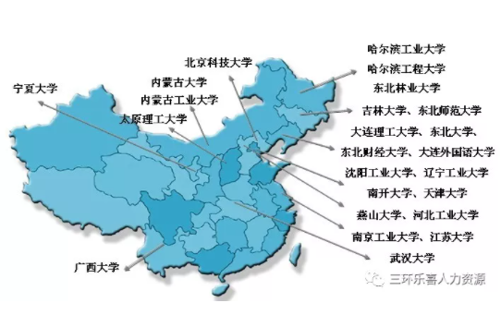
社会责任
三环乐喜不仅致力于研发和制造优质钕铁硼产品，同时积极履行社会责任，组织员工支持并参与当地志愿、公益活动，对汶川大地震受灾群众捐献一己之力。
三环乐喜关爱员工健康，实现年度全员三甲医院体检，为员工身体健康保驾护航；平等尊重每一位乐喜人，为员工营造有尊严的工作环境。
公司在不断提升产品质量同时，严格践行企业与生态环境的可持续发展，采取积极有效措施防止生产经营对自然环境的破坏。为保证产品的环保性，公司对产品中的有害物质进行严格管控，除企业自行抽样检测外，每年定期将产品委托有资质的第三方检测机构进行检测，同时加强对原材料供应商的管理，除签订环境管理物质不使用保证书、4M变更协议外，还要求原材料供应商定期提交有资质的第三方检测机构的检测报告，致力于将公司建设成环保的可持续发展型企业。
